МІНІСТЕРСТВО ОСВІТИ І НАУКИ УКРАЇНИ

НАЦІОНАЛЬНОМУ УНІВЕРСИТЕТІ “ЛЬВІВСЬКА ПОЛІТЕХНІКА”

Кафедра систем штучного інтелекту

Лабораторна робота №1

ПРОЕКТУВАННЯ БАЗ ДАНИХ

з дисципліни

«Основи баз даних та знань»

Виконав:

студент групи КН-208

Засименко Д. М.

Викладач:

Мельникова Н. І.

Львів – 2019 р.

**Мета роботи**: Визначити предметну область бази даних, визначити об’єкти, що підлягають представленню в базі даних, побудувати формалізований опис об’єктів, визначити первинні та зовнішні ключі, побудувати контекстну діаграму предметної області.

Створимо 8 таблиць:

1. Client – для зберігання інформації про клієнтів.
2. Category – для зберігання інформації про категорії пропозицій страхової компанії.
3. Offer – для зберігання інформації про пропозиції страхової компанії.
4. Contract – для зберігання інформації про укладені контракти.
5. Thing – для зберігання інформації про предмети страхування.
6. Thing_detail – для зберігання інформації про деталі предметів страхування.
7. Department – для зберігання інформації про відділи компанії.
8. Worker – для зберігання інформації про працівників, які працюють у відділах.

Усі залежності між відношеннями, атрибути цих відношень, а також первинні і

зовнішні ключі відображені на діаграмі cутність-зв’язок нижче.

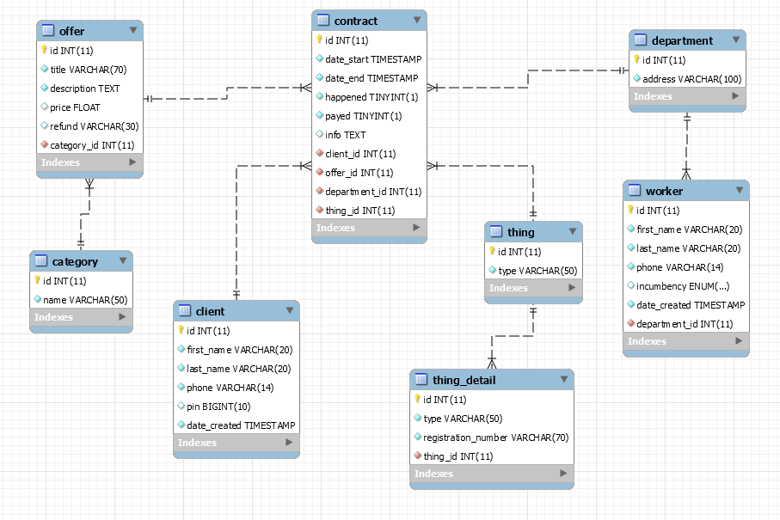

**Висновок**: на цій лабораторній роботі було спроектовано базу даних для системи публікації та управління інформаційним наповненням в мережі Інтернет.

**Хід роботи.**

В якості предметної області для бази даних оберемо задачу публікації повідомлень, статей та інших даних в мережі Інтернет. Проектована база даних може бути основою як простого веб-сайту, так і повноцінної системи управління інформаційним наповненням (CMS).

В базі даних буде зберігатися інформація про такі об’єкти:

- користувачі;

- повідомлення;

- коментарі;

- завантажені файли.

інтегруються в концептуальну модель, яка фіксує всі елементи корпоративних даних, що будуть вміщені в базу даних. Концептуальне проектування бази даних полягає головним чином у визначенні елементів даних, які потрібно включити в базу даних, зв’язків між ними і обмежень на значення даних. Фізичний проект бази визначає її фізичну структуру і включає вирішення таких питань, як вибір методів добування даних і вибору індексів, створення яких повинно підвищити швидкодію системи. Процес концептуального проектування потребує вирішення конфліктів між різними групами користувачів.

В процесі реалізації бази даних вибирається певна СУБД. Потім детальна концептуальна модель перетворюється в проект реалізації бази даних; створюється словник даних, база наповнюється даними, створюються прикладні програми.